桃園市政府文化局
115年八塊厝民俗藝術村藝術駐村計畫徵件簡章
- 計畫緣起與目標
八塊厝民俗藝術村(以下稱本園區)以閩南文化脈絡、傳統民俗為主軸，積極活化再利用軍舍歷史空間，現有表演藝術館、工藝文創館、語言推廣館及民俗節慶館四大藝文空間，115年則新增E1、E2、E4及大隊部四棟館舍。為配合本園區打造桃園閩南創生基地之目標，積極培育及扶植傳統民俗技藝，並提供市民近距離接觸，進而引發參與動機，期望作為桃園未來傳統技藝推廣場地。現以「文化傳承」及「地方扶植」為目的，辦理地方匠師、藝術家、文創工作單位進駐，透過在地資源，整合本園區及周邊量能，促進本園區與在地對話交流，因此配合桃園市政府文化局制定八塊厝民俗藝術村藝術駐村計畫(以下稱本計畫)辦理民俗技藝團隊、藝術駐村招募。
- 辦理單位
- 指導單位:桃園市政府、桃園市議會。
- 主辦單位:桃園市政府文化局(以下稱主辦單位)。
- 執行單位：主辦單位委託之營運團隊。
- 進駐空間
- 本園區(桃園市八德區重慶街36-1號)，E7民俗節慶館內，每單位辦公室面積約 4 坪，平面圖如下圖。
- 預計於115年7月新館舍開館前遷至大隊部館內，每單位辦公室面積約25-27平方公尺(約7.8坪) ，平面圖如下圖。遷移後空間位置，將由主辦單位統一規劃分配。
- 主辦單位提供空間及一桌二椅，內部空間由駐村單位自行規劃及設置。

- 進駐空間平面圖(E7館舍)。
駐村空間
駐村空間
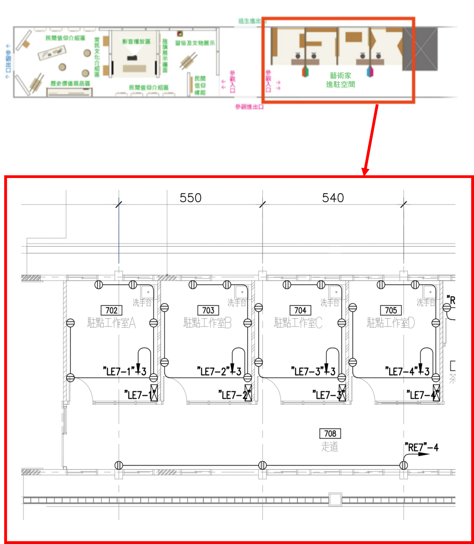

- 未來進駐空間平面圖(大隊部)。
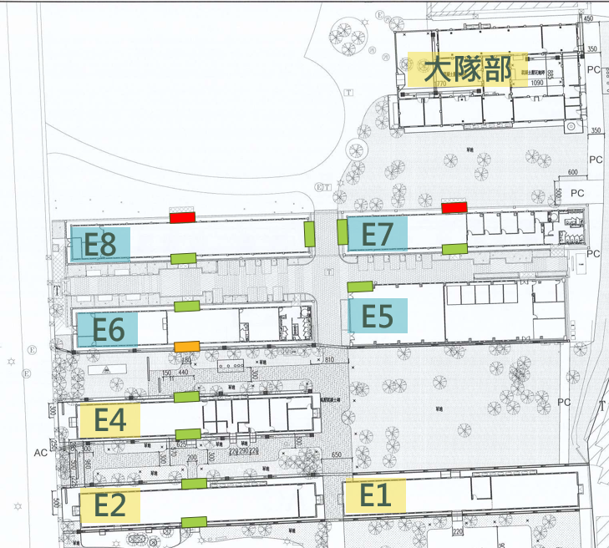
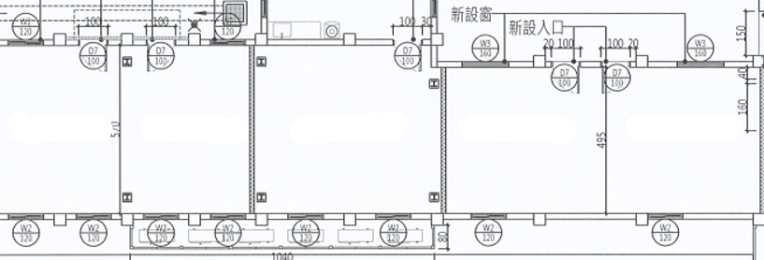
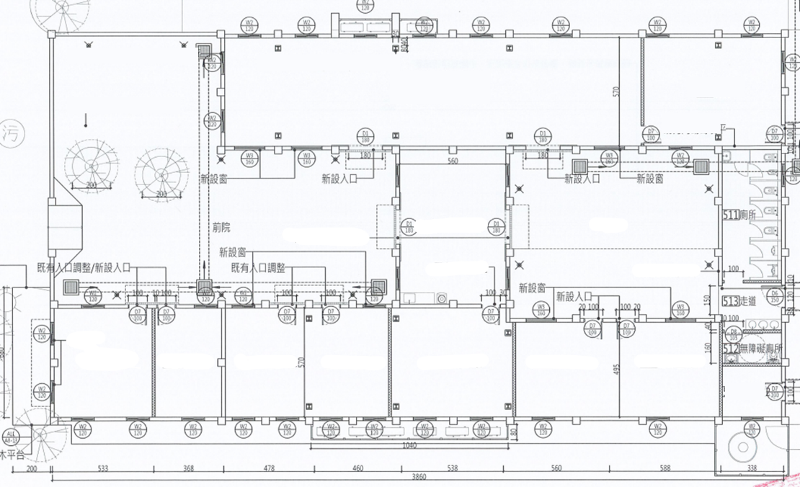
駐村空間
駐村空間
駐村空間
駐村空間
- 進駐單位及申請資格
- 共甄選 2 組。
- 申請單位需對閩南文化、傳統民俗、技藝或藝術之推展工作具有具體了解，曾研究閩南文史、參與社區營造或地方創生行動，或具文創產業實務經驗者尤佳。
- 申請單位所執行之工作項目應符合本園區之相關規範、都市計畫、建築管理、消防及其他相關法令限制。
- 進駐回饋計畫
- 進駐期間之回饋計畫，請提供至少 2 場免費公開活動，例如：辦理相關培訓課程、創作工作坊、表演活動或任何形式的發表。
- 於進駐期間（最晚於離駐前 1 個月）在網站或網路社群上發表至少2 篇的駐村成果或活動紀錄等任何形式的發表。
- 進駐期間
- 本計畫為期約 1 年，合約簽署日自 115 年 3 月 16 日開始，至116 年 2 月 28 日止。
- 進駐單位如有意續約，須於期限屆滿 2 個月前出相關書面申請資料函送主辦單位，經主辦單位同意換約後，可再續約 1 次，最多 1 年。
- 開放使用時間：須配合本園區整體營運之開閉館時間。
- 開館時間：週二至週日每日上午9時至下午5時。
- 休館日：每週一(若逢國定假日或彈性放假期間則須營業)、政府公告之天然災害停止上班日、機關另行公告之必要休館日。
- 申請說明及報名方式
- 申請期限：自公告日起至 115年 2 月 22 日截止。
- 申請者請於申請期限內，將以下紙本資料寄至營運團隊。
- 申請表(附件一)。
- 進駐計畫書(格式如附件二)。
- 主管機關核准立案證明文件或相當證明文件影本(附於進駐計畫書內)
- 進駐申請切結書正本(附件三)。
- 紙本資料請按照以上編號順序擺放，將申請表(附件一)置於資料最上方，1式7份以A4紙張直式橫書繕打、雙面影印、左側裝訂並標記頁碼。
- 紙本資料收件資訊：
地址: 334005桃園市八德區重慶街36-1號(大湳森林公園內)
電話: 03-3667125分機25
收件者: 八塊厝民俗藝術村
標題「申請八塊厝民俗藝術村藝術駐村計畫」
- 各款文件經查如有記載不全，或應檢附之證明文件不全者，主辦單位得通知申請單位限期補正，逾期不補正或補正不全者，不予受理。
- 經主辦單位收受之所有申請資料及附件，不予退還。
- 如有疑問，請撥打03-3667125分機25，陳先生或03-3322592分機8508洪小姐。
- 審查說明
- 申請團隊之申請資料經主辦單位受理後，由主辦單位秉持公平、公正之原則，籌組成立審查小組，成員由主辦單位及相關專業領域之學者、專家3至5人組成，評審申請案之准駁。
- 申請團隊應於主辦單位通知之審查會議時間，就計畫內容到場簡報說明，並由審查小組進行綜合審查及現場答詢。
- 審查結果經主辦單位核定後，於 115年 3 月 9 日於主辦單位及八塊厝民俗藝術村官網公告結果，並以電子信箱個別通知申請單位，未通過審查者將不另行通知。
- 進駐相關費用說明
- 費用：因本計畫以發揚在地閩南文化、培育及扶植傳統民俗技藝，及凝聚地方創生共識為目標，計畫成果為全民共享，具相當之社會公益性，故進駐期間免收租金。惟進駐期間衍生之電費須由進駐單位自行負擔。
- 主辦單位水電費收費標準：僅收電費，依規定抄錄電表。每兩個月 15 日以前（含當日）繳至主辦單位委託之營運管理單位。進駐團隊未依規定逾期繳交，以日為單位，按逾期天數，一日計罰違約金新臺幣 100 元整，計算至繳納之前一日。
- 履約保證金：進駐團隊須於簽署合約時繳交保證金新臺幣 1 萬元整。進駐期滿後若無損壞設施或無任何待辦事項者，將無息一次退款。
- 因進駐團隊提送計畫之衍生費用：包含但不限於辦公室設備購買、通訊費(含電話、網路)、環境清潔費等其他必要之費用，由進駐團隊負擔。
- 雇主意外責任險及公共意外責任險：如進駐團隊有活動辦理之規劃，需依活動性質於辦理期間投保，並於成果報告書中檢附相關單據。(公共意外責任險請依「桃園市公共營業場所強制投保公共意外責任險自治條例」規定額度投保。)
- 權利與義務
- 申請單位應於接獲進駐核定通知後，於5個工作天內以書面或電子信箱方式回覆進駐意願，並由主辦單位通知期限內完成簽約及進駐(預計於115年3月中旬簽約，3月底前進駐，實際時間以主辦單位通知為準)，逾期或未依規定完成簽約者視同放棄，由備取者遞補之。
- 進駐團隊使用者簽約後，得使用本園區相關設施，但主辦單位仍保有本園區所有空間舉辦活動的優先使用權。
- 進駐空間須每月至少進駐 15 天，進駐團隊須配合園區營運時間，每月至少對外開放 8 天(其中應含 2 天為週末假日)，且進駐團隊須於每月 20 日以前主動向執行單位告知下個月開放時間，以利公告。
- 進駐團隊使用者得使用本園區相關空間，辦理招生開課、工作坊、體驗課程等各項活動，倘有收取相關費用(如材料費)，須於活動前函文通知主辦單位供主辦單位備查。
- 進駐說明
  - 應依主辦單位同意之進駐計畫書內容辦理各工作項目，如需變更計畫書內容或調整工作項目，須提前 1 個月以書面告知主辦單位，經雙方協議且主辦單位同意後，始得據以辦理。
  - 進駐團隊負有進駐空間及其附屬設備之防災、防盜、保險、保養及管理維護等責任，並應保持空間、環境清潔與處理日常垃圾清運等。另須配合主辦單位辦理進駐空間相關之衛生、環保、消防機關之宣導、檢驗及輔導改善等事宜。
  - 應配合主辦單位進行每月例行性查核（查核表單格式如附件五），並遵守相關管理規範。
  - 進駐團隊應每六個月彙整計畫執行情形、推動成果等相關資料及照片等，繳交階段成果報告書（電子檔 1 式）供主辦單位備查（格式如附件六）。(例如：若進駐團隊於3月進駐，則於8月及隔年2月提交階段成果報告書)
  - 若團隊確定不再續約或離駐，離駐前 1 個月內應提送本次計畫進駐及執行期間詳盡完整之成果報告書（格式如附件七）紙本 1 式 3 份及電子檔 1 式供主辦單位備查，內容須包含計畫內容摘要、對應之執行情形及成果、所有相關照片及資料等。
  - 進駐團隊於進駐期間有下列情形之一，並經主辦單位通知仍未改善者，主辦單位得以書面通知，提前與其中止合約，限期遷離，履約保證金不予退還：
    - 提交申請文件有隱匿、虛偽及不實等情事。
    - 違反本計畫相關規定者。
    - 以不正當手段影響審查小組委員之公正性。
    - 未確實依計畫書及契約內容執行者。
    - 未依規定繳納應繳各項規費、履約保證金者。
    - 任意佔用或隨意堆置物品於進駐空間以外之場地。
    - 將使用標的物全部或一部轉讓、出租予第三者使用。
    - 拒絕配合主辦單位例行查核或其他因公共安全所為之必要檢驗者。
    - 違反其他相關法令規定者。
  - 各進駐團隊對於所屬之空間、公共設施及館舍周遭之環境，須善盡維護管理責任，保持使用空間完整及整潔，並不得有違景觀與安全事宜，且須標示進駐團隊名稱、參觀時間等相關資訊供遊客參考。
  - 進駐團隊於進駐期間所創作之相關作品著作權歸著作人所有，惟須同意主辦單位後續非營利公益性使用，無償授權主辦單位使用相關照片或影音。
  - 未盡進駐義務經勸導仍不配合者，主辦單位得視情況逕行解除契約並取消進駐資格。
- 進駐空間其他相關規範
- 進駐團隊存放於進駐空間內之物品，主辦單位不負保管責任。除進駐合約約定之進駐範圍外，不得任意佔用空間以為己用或隨意堆置物品。
- 進駐空間內可自行規劃佈置，請預先於進駐計畫書中提出規劃內容說明及相關圖說。進駐團隊不得破壞原有室內外空間，牆面、地面、天花板等室內空間皆不得破壞或污損。進駐後欲變更空間用途，或有增設裝潢修繕、機電設備、建築結構等工程之需求，需書面向主辦單位提出變更申請，經主辦單位審核通過後始得辦理，相關衍生費用皆由進駐團隊負擔。
- 進駐團隊及其受任人、受僱人、協力單位等，禁止在進駐空間內吸菸、喝酒、嚼食檳榔，或大聲喧嘩致妨害公眾安寧，亦不得攜帶違禁品、易燃品或易爆品等危險物品，危害公共安全。
- 離駐說明
  - 主辦單位於計畫執行期間遇有下列情形之一者，得於 3 個月前以書面通知進駐團隊，雙方並就另外遷移場所進行協議，如於進駐團隊收受書面通知 1 個月後依然無合適地點之共識，主辦單位得終止全部或部份之合約。
    - 進駐空間因舉辦公共、公用事業需要或依法變更使用時。
    - 主辦單位因另有處分計畫而有收回進駐空間之必要時。
    - 因不可抗力事由致進駐團隊無法繼續使用進駐空間時。
    - 其他依法令規定主辦單位得終止合約時。
  - 進駐團隊如須提前離駐，應於離駐期限屆滿前 2 個月以書面載明離駐事由、離駐之意思表示及離駐之日期函文通知主辦單位，並於雙方協議之期限內與主辦單位完成點交，於離駐前將進駐空間及附屬設備回復原狀。
  - 進駐團隊交還進駐空間時，應於進駐期間屆滿七日內與主辦單位進行點交，確認固定座位設備無毀損後歸還。
  - 若經點交發現進駐空間或設備有人為所致損壞，由進駐團隊負責修繕，如未維修由主辦單位負責修繕者，衍生費用將於履約保證金中扣除，費用不足部份由進駐團隊於主辦單位通知期限內繳納。
- 其他說明
- 請詳閱本計畫各項目及附件說明。
- 申請者視為同意本計畫及附件所一切規定，如有未盡事宜，主辦單位保有最終解釋之權。
- 附件
- 進駐申請表
- 進駐計畫書格式範例(含封面格式、撰寫大綱及參考內容說明)
- 進駐申請切結書
- 進駐合約書範例
- 例行性查核表單（每月）
- 階段成果報告書範例(含封面格式及參考內容格式說明)
- 成果報告書範例(含封面格式及參考內容格式說明)

桃園市政府文化局
八塊厝民俗藝術村藝術駐村計畫進駐申請表
收件編號：__________（此欄由主辦單位填寫） |  |  |  | 申請日期：_______年______月______日
申請單位 | 申請機構
申請單位 | 計畫負責人姓名 |  |  |  | 職稱
申請單位 | 身分證字號
申請單位 | 電子信箱
申請單位 | 聯絡電話
申請單位 | 聯絡地址
進駐規劃簡述
申請單位重要專業經歷 | 服務機構/系所 | 計畫名稱 | 起年月 |  | 重要經歷說明
申請單位 獲補助或得獎實績 | 獲補助/得獎年度 | 補助計畫/獎項名稱及名次 |  |  | 實績說明

申請單位負責人身分證影本(外籍人士請貼居留證正反面影本)
（正面） |  | （反面）
應付文件自行檢核欄位 | □申請表  □計畫負責人身分證影本  □進駐計畫書  □主管機關核准立案證明文件或相當證明文件影本  □進駐申請切結書
本申請書上所填資料之相關附件均屬事實，如有不實願負相關法律責任。
申請者_____________同意提供個人資料，並充分了解上述個資僅限用於八塊厝民俗藝術村藝術進駐相關用途使用。

（申請單位機關印、計畫負責人章）

中 華 民 國 年 月 日

申請編號：
(本欄由主辦單位填寫)

八塊厝民俗藝術村藝術駐村計畫
進駐計畫書

申請單位：
計畫負責人：
聯絡電話:

中 華 民 國 年 月 日

進駐計畫書格式說明
- 內容格式說明
- 編排目錄、標註頁碼
- 轉檔為 PDF 檔案格式
- 撰寫大綱及參考內容說明
一、進駐計畫緣起
二、計畫目標，申請進駐本園區預期達成之具體目標（短、中、長期之營運目標）
三、計畫內容
(一)主要計畫項目：請對應計畫目標，詳列並說明各工作項目之內容，能與推廣閩南文化及傳統民俗技藝等相關者尤佳。
(二)各工作項目之期程規劃。
(三)計畫預期成果：請預估並量化說明計畫成果。
(四)進駐回饋計畫（詳參考八塊厝民俗藝術村藝術駐村計畫）
(五)營運風險評估分析：包含營運過程可能遭遇之困難或問題，並擬具解決或因應方案及可行性說明。
(六)進駐空間裝修說明：請詳細說明空間規劃及使用材質等，並提出初步規劃平面圖及其他相關圖說（如海報或大型輸出設計、展品或展示品相關位置配置圖等，以能清楚說明、有助於審查委員了解計畫內容為佳）、預定佈置時程等。
(七)申請單位組織架構及成員簡介（含學經歷背景資料與專長)，與本計畫相關之實務經驗、獲補助、或獲獎等經歷說明。
(八)主管機關核准立案證明文件或相當之證明文件
四、其他補充 （無則省略）

八塊厝民俗藝術村藝術駐村計畫進駐申請切結書
立切結書人 (申請單位計畫負責人)已詳閱並同意八塊厝民俗藝術村藝術駐村計畫(以下簡稱本計畫)及合約書之所有內容，特為以下事項立此切結書：
一、本申請單位完全符合本計畫申請之資格及條件。
二、本申請單位完全了解本計畫之相關規定，如經桃園市政府文化局查核發現有違反本計畫或相關法令規定者，願依規定依限遷出原使用空間。
三、本申請單位獲准進駐後，將依本計畫及相關規定於八塊厝民俗藝術村確實營運，且不得將進駐空間轉租或分租予第三人或單位。
四、本申請單位願遵守本計畫及其他相關法令規定，若有隱瞞不實或其他違反規定之情形，願負一切法律責任，絕無異議。
此致 桃園市政府文化局
立切結書人： (簽章)

身分證字號：
戶籍地址：
連絡電話：

中華民國 年 月 日

八塊厝民俗藝術村藝術駐村計畫進駐合約
立約人︰
甲方：桃園市政府文化局乙方：＿＿＿＿＿＿＿＿
茲因乙方申請進駐甲方所管之八塊厝民俗藝術村（位於桃園市八德區重慶街36-1號，下稱本園區）藝術駐村計畫，申請案業經甲方審查通過，雙方同意簽訂進駐合約以資遵循：
- 申請之進駐計畫名稱：
八塊厝民俗藝術村藝術駐村計畫名稱：＿＿＿＿＿＿＿＿＿＿＿＿＿，計畫書內容如附件一。
- 進駐期間
中華民國 115 年 3 月 16 日至 116 年 2 月 28 日，乙方應自簽約日起十五日內完成進駐，逾期視為棄權，甲方得逕行終止本合約。
- 進駐實施計畫
乙方應遵守「八塊厝民俗藝術村藝術駐村計畫徵件簡章」之相關規定。
- 進駐空間
- 進駐空間：本合約進駐八塊厝民俗藝術村E7民俗節慶館及大隊部內，辦公室＿＿＿、_______。
- 使用時間：乙方於辦公室＿＿＿＿、________之使用時間須配合本園區整體營運之開閉館時間。
- 進駐設施：基本辦公設備由甲方依現況提供，經乙方確認後簽收。乙方如需使用本園區之其他設施，應由乙方依場地規定辦理。
- 門禁規定：乙方應配合甲方門禁安全設施規定。
- 進駐服務：甲方提供與乙方計畫相關之宣傳或其他現場協助等服務，例如：網路或現場活動協助宣傳、政府補助計畫申請輔導等，但甲方得視情況單方面調整服務內容。
- 進駐期間之限制及注意事項
- 乙方應配合甲方對於本園區營運計畫有益之非營利活動，包含但不限於參與進駐團隊交流、相關展覽與成果發表等。乙方如須於本園區進行相關成果之展示或演說等公開發表行為，應於活動日之 14 個工作天前，以書面通知甲方，並取得甲方之同意，始得辦理。
- 乙方使用甲方提供之進駐空間、基本辦公設備及其他設施等，應依善良管理人之注意義務善盡保管之責，並遵守相關使用管理規定，如有損壞，乙方應依甲方購入時價格，負損害賠償或按原狀修復責任；如因未善盡保管與維護之責，致第三人受損害者，乙方應負全部責任。
- 乙方不得將進駐空間、基本辦公設備及其他設施等出租、轉讓、質押或以其他方法交予他人使用。
- 進駐團隊交還進駐空間時，應於進駐期間屆滿七日內與主辦單位進行點交，確認固定座位設備無毀損後歸還。
- 若經點交發現進駐空間或設備有人為所致損壞，由進駐團隊負責修繕，如未維修由主辦單位負責修繕者，衍生費用將於履約保證金中扣除，費用不足部份由進駐團隊於主辦單位通知期限內繳納。
- 其餘依「八塊厝民俗藝術村藝術駐村計畫徵件簡章」辦理。
- 智慧財產權之自律規範
- 乙方於進駐期間完成之技術、產品或服務（下稱研發成果），其智慧財產權歸屬乙方，並應保證本計畫執行過程所利用之智慧財產權以及研發成果，並無違反法律、侵害他人智慧財產權或其他權利。
- 乙方之營業秘密、技術文獻或成品配方…等未揭露之商業機密資料，應自行妥善保管，甲方不負個別管理責任。乙方收到第三人侵害著作權之通知或知有侵害著作權或其他智慧財產權之疑慮時，應儘速通知甲方，並採取適當措施保護雙方之權益。甲方得視具體情形要求乙方出具其擁有智慧財產權或取得合法授權之證明，如甲方無法提出相關文件或第三人對智慧財產權歸屬或利用該乙方研發成果有疑義者，導致甲方應對第三人負損害賠償之責或因此而生任何調查、鑑定、相關費用等時，乙方應賠償甲方一切損失，包括損害賠償金（包含但不限於因此支出之訴訟費用及律師費用等）及和解金。
- 智慧財產權之授權條款
乙方同意，為協助乙方推廣研發創意與成果、爭取最佳合作機會，甲方得不限地區永久無償使用研發成果、申請書所載明得分享之技術、產品、服務及其相關資料，使用方式包括：
- 安排國內外社會創新組織或其他企業參訪本園區，聽取乙方研發理念與方向。
- 舉辦或參加相關行銷、成果發表活動以宣傳、展示、提供體驗，如舉辦成果發表會或本園區參訪展示、參與國內外合作交流會議等相關活動。
- 使用研發成果之相關資料製作文字、影片等宣傳資料，並於取得乙方同意後，與乙方聯名參加國內外各項展覽與競賽。
- 於研討會、記者會等公開場合，以文字或影片等方式陳述或發表研發成果。
- 其他有助於乙方推廣研發創意與成果、爭取最佳合作機會。
- 合約終止事由
乙方若有下列情事，甲方得終止本合約，乙方應於甲方書面通知之日起 1 個月內遷離，如有損害，應負損害賠償責任︰
- 乙方因故無法維持正常運作或固定座位累計閒置，每週使用頻率低於 3 次，經限期改善仍未改善者。
- 工作或營業項目明顯與原申請進駐項目不符，或有違法情事經司法單位調查屬實。
- 於進駐期間未遵守八塊厝民俗藝術村藝術駐村計畫、及其他本園區之相關規定情節重大者。
- 經甲方每月進行之例行查核審查連續 3 次審定不符合規定者。
- 未經甲方書面同意逕行引用其名稱於商業行為。
- 其他經甲方認定違法、有違善良風俗或情節重大事項。
- 合意管轄條款
因本合約所衍生之爭議，甲乙雙方應依誠信原則進行協商，如發生訴訟時，合意以臺灣桃園地方法院為第一審管轄法院，並以中華民國法律為準據法。
- 合約之範圍、修改及收執
- 本合約正本一式兩份，由甲方與乙方各執一份為憑。合約之附件亦為合約約定及遵守範圍。
- 本合約如有未盡事宜或須修改者，應經由雙方同意後以書面修訂之。

立約協議人

甲 方：桃園市政府文化局
代表人：局長 邱正生
電 話：03-3322592
地 址：330桃園市桃園區縣府路21號

乙 方：
代表人：
電 話：
地 址：

中華民國 年 月 日

桃園市政府文化局

八塊厝民俗藝術村藝術駐村例行查核表單
進駐團隊： 查核日期：
編號 | 稽核項目 | 稽核內容 | 稽核結果 |  | 備註  （勾選「是」請於此欄說明）
編號 | 稽核項目 | 稽核內容 | 是 | 否 | 備註  （勾選「是」請於此欄說明）
1 | 使用規範 | 是否於可進出本園區時間（上午 9 時至下午 5 時）外進入或滯留本園區？
1 | 使用規範 | 是否有民眾投訴情形？
1 | 使用規範 | 是否於規定期限內繳交電費？
2 | 周遭環境 | 外觀是否有損壞發生？
2 | 周遭環境 | 周圍環境是否保持衛生與清潔？
2 | 周遭環境 | 垃圾是否按時清運？
3 | 建築本體 | 牆面外觀是否有損壞發生？
3 | 建築本體 | 室內是否有打掃？
3 | 建築本體 | 室內垃圾是否有按時清運？
3 | 建築本體 | 是否有不當張貼釘製物品於牆面？
3 | 建築本體 | 新增設施或設備時，是否有與建物保持適當之間隔距離？
3 | 建築本體 | 是否於室內使用火源或堆置易燃物？
4 | 設施設備 | 用電設施是否正常？
4 | 設施設備 | 照明設備是否正常？
4 | 設施設備 | 插座是否使用過多延長線或電器？
稽核結果與其他事項
□符合規定 □不符合規定 其他說明或相關單位反映事項：
考核人員： 單位主管：

八塊厝民俗藝術村藝術駐村計畫
進駐階段成果報告書

進駐團隊：
計畫負責人：
聯絡電話:

中 華 民 國 年 月 日

進駐階段成果報告書格式說明
- 內容格式說明
- 編排目錄、標註頁碼
- 轉檔為 PDF 檔案格式

- 內容說明
- 進駐團隊計畫書預定執行之工作項目及期程簡要說明
- 階段工作執行成果(請分項條列具體成果並檢附照片，必要時得製表說明)
- 宣傳推廣情形說明(如新媒體、社群網路操作或配合本局行銷宣傳管道等，請檢附報導資料、相關文宣品或照片等)
- 執行效益說明(請以文字敘述搭配量化成果說明)
- 執行上之困難及因應對策
- 其他補充事項或附件(無則省略)

八塊厝民俗藝術村藝術駐村計畫
進駐全案成果報告書

進駐團隊：
計畫負責人：
聯絡電話:

中 華 民 國 年 月 日

進駐全案成果報告書格式說明
- 內容格式說明
- 編排目錄、標註頁碼
- 轉檔為 PDF 檔案格式

- 內容說明
- 進駐計畫書預定執行之工作項目及期程說明
- 執行人員（計畫主要參與者及其工作職掌）
- 全案工作執行成果(請分項條列具體成果並檢附照片，分別說明各項活動執行時間、地點、實際參與人數，必要時得製表說明)
- 宣傳推廣情形說明(如新媒體、社群網路操作或配合本局行銷宣傳管道等，請檢附報導資料、相關文宣品或照片等)
- 全案執行效益、特色及影響說明(請分項條列敘述並量化成果、檢附照片)
- 檢討事項
- 建議事項
- 其他補充事項或附件(無則省略)

